Câu 6: [HH12.C1.6.BT.c] [SỞ GD ĐT HÀ TĨNH - 2017] Người ta muốn xây một cái bể chứa nước dạng khối hộp chữ nhật không nắp có thể tích Đáy bể là hình chữ nhật có chiều dài gấp đôi chiều rộng, giá thuê nhân công để xây bể là 500000 đồng/. Nếu biết xác định kích thước của bể hợp lí thì chi phí thuê nhân công sẽ thấp nhất, chi phí thấp nhất đó là.
A. triệu đồng. B. triệu đồng. C. triệu đồng. D. triệu đồng.
Lời giải
Chọn D
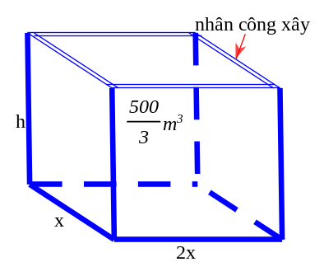.
Gọi các yếu tố như hình vẽ, diện tích phần phải xây của bể là phần xung quanh và đáy.
.
Số chi phí thấp nhất là triệu.

